同庆土地日 共谋新发展
——泛珠三角地区九省（区）土地学会成功举办第33个全国土地日主题宣传暨首届联谊活动

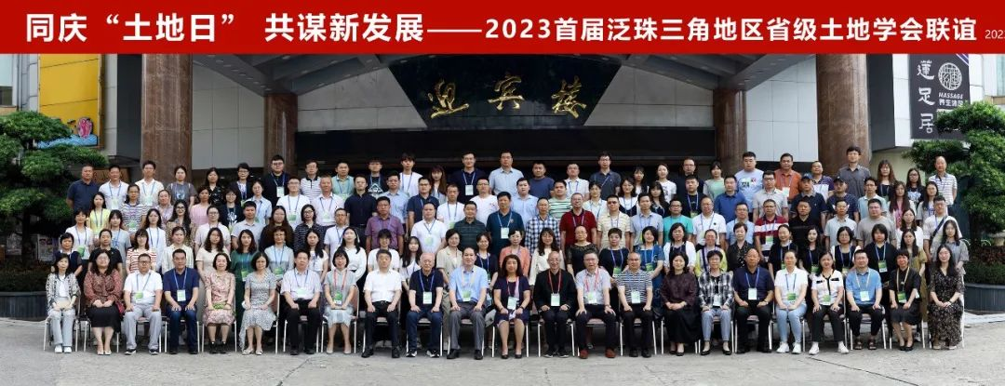
为纪念第33个全国“土地日”，2023年6月15-17日，由中国土地学会指导，广东省土地学会主办，福建、江西、广西、海南、湖南、云南、四川、贵州八个省级土地学会共同协办的“同庆土地日，共谋新发展——2023首届泛珠三角地区省级土地学会联谊”在广州成功举办。

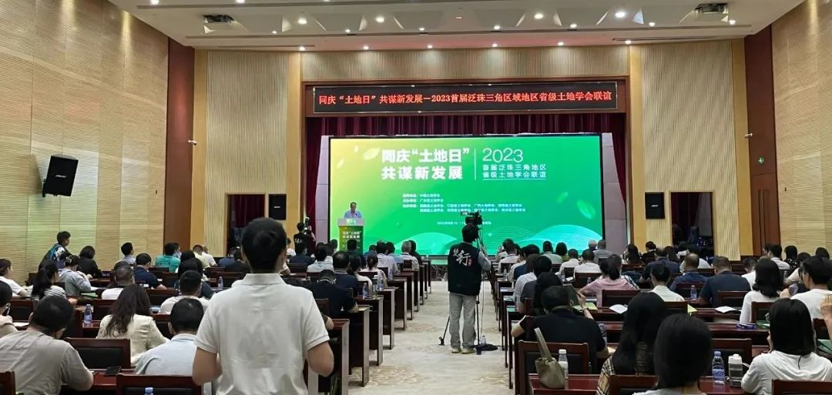
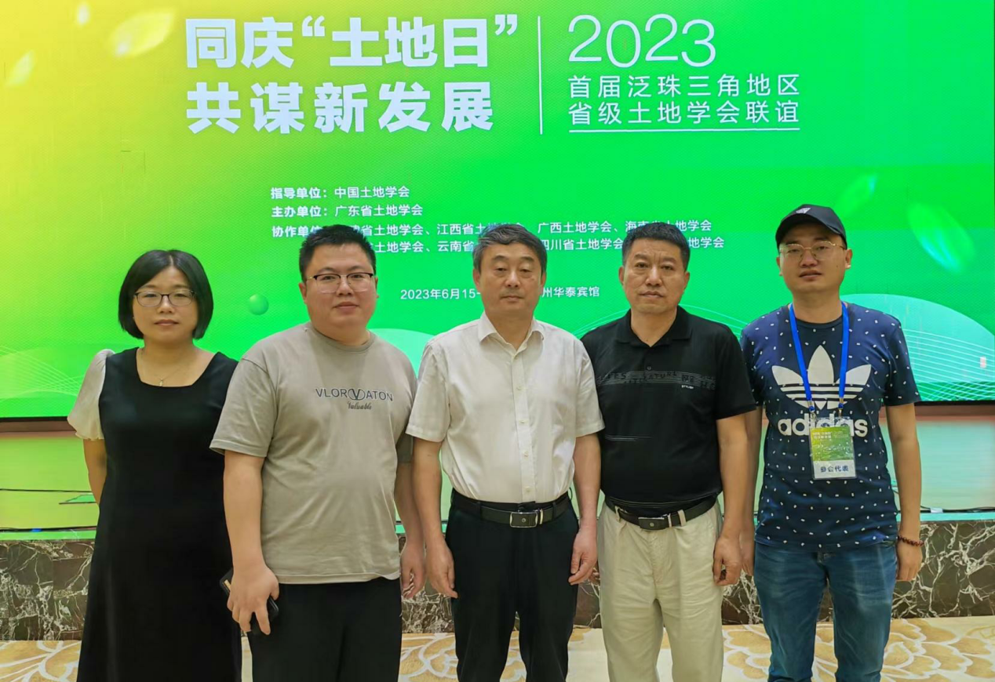

江西省土地学会理事长许建平及江西地源房地产评估规划测绘有限公司、江西兰德规划设计有限公司代表参加本次活动。
泛珠三角地区拥有我国五分之一的国土面积，聚集了我国三分之一的人口，不仅是我国经济大循环和小循环的核心区，更是社会迈向高质量发展和高品质生活新阶段的示范区和继续深化改革开放以及加快科技创新的先行先试区。同时也是我国经济社会发展不平衡、不充分的主要矛盾集中区。本次联谊活动旨在九省长期以来的经济合作基础上，面对不断增长的发展诉求和人均耕地不足困境，共同探求“破解资源环境约束、促进经济高质量发展”之策，并通过联谊共庆活动，进一步提高“节约集约用地 严守耕地红线”宣传活动的社会影响力，使耕地保护的底线思维深入民心，为促进经济社会高质量发展提供强大的物质保障和发展动力。
本次联谊活动共分三个环节：一是 举办“高质量经济发展与高质量耕地保护”论坛；二是 开展新形势下省级土地学会的发展研讨；三是 组织全域综合整治与乡村振兴等示范点实地考察。
活动邀请自然资源部首席科学传播专家、中国土地学会耕地红线科学传播专家工作室首席专家郧文聚研究员、北京大学城市与环境学院城市与区域规划系系主任林坚教授、广东省科学院广州地理研究所副所长叶玉瑶研究员、广东省佛山市自然资源局南海分局的王炜总工程师等4位国内知名专家、学者和基层一线工作人员作“两高论坛”研讨交流报告。
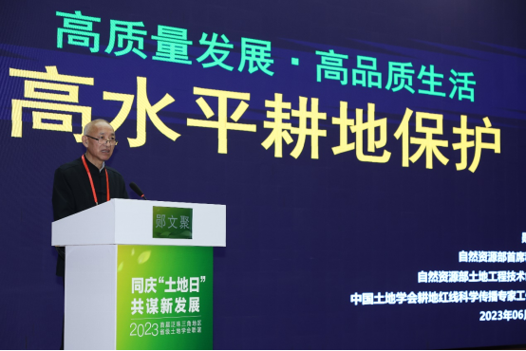 | 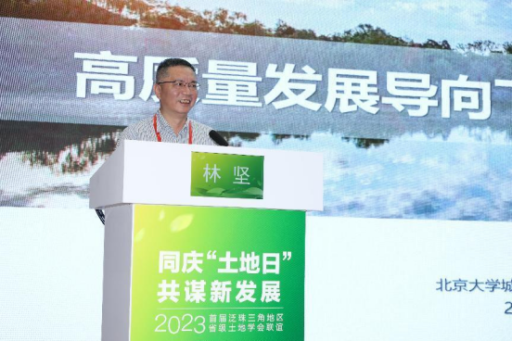
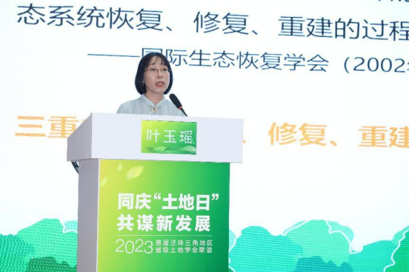 | 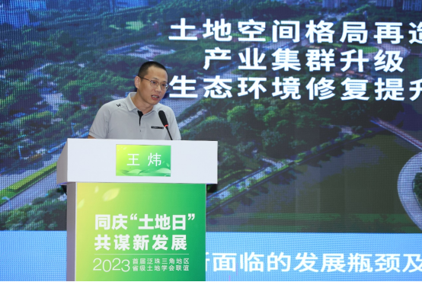

中国土地学会秘书处组织了九省区土地学会发展交流研讨。九家省级土地学会一致认为，“搭建学术交流与政策理论宣传平台，做好顶层设计与基层实践良好互动的桥梁”、打造“土地资源管理的参谋部和智囊团”、“做好土地事业发展与科技创新的推动者与传播者”是土地学会发展的基本定位。虽然随着国家社会团体组织的政策调整和业务主管部门职能细化重组，土地学会面临一系列新情况新问题。但借助泛珠三角省级学会联谊平台，加强沟通，优势互补，将有力推动土地科学与技术不断创新发展，让土地学会成为支撑各省自然资源事业高质量发展用得上、靠得住、离不开的主力军。
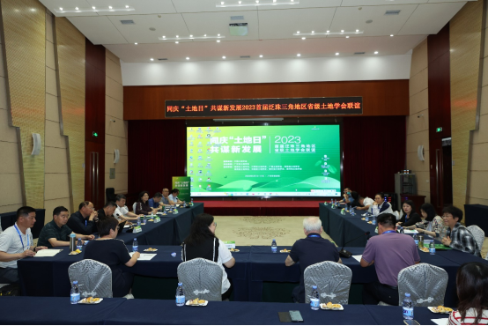
联谊活动还组织与会人员赴开平市塘口、赤坎两镇参观调研，实地感受塘口、赤坎两镇充分发挥特有资源禀赋，突出、文旅资源丰富的优势，统筹全域综合整治、三旧改造（城市更新）、乡村振兴和拆旧建新、全域综合整治和乡村振兴等示范工程成效。身临其境，切实感受到了开平市绿色发展的热情与活力。
活动期间，江西地源房地产评估规划测绘有限公司、江西兰德规划设计有限公司以展板形式在主会场做了企业形象宣传和技术服务推介。
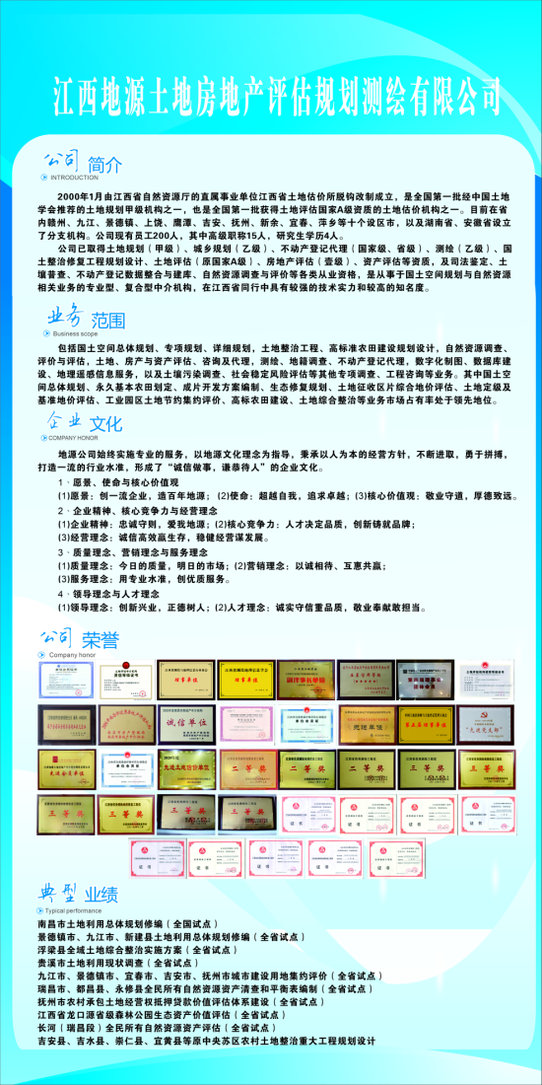 | 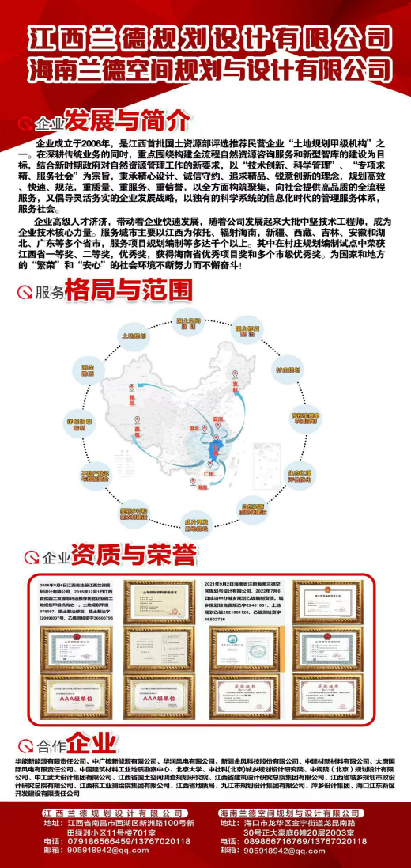

（省土地学会供稿）

